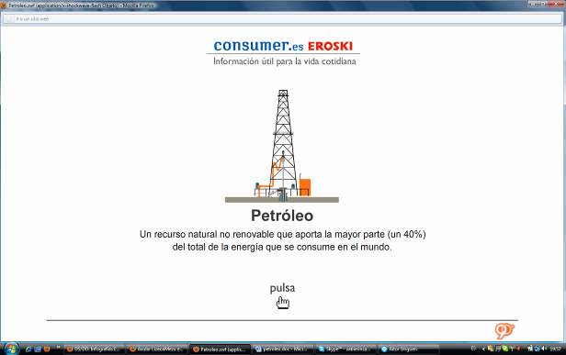 | Une ressource naturelle non renouvelable qui apporte la majeure partie (40 %) de toute l’énergie consommée dans le monde.
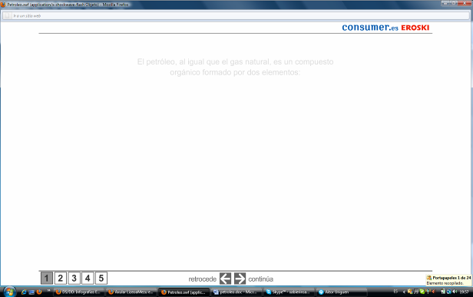
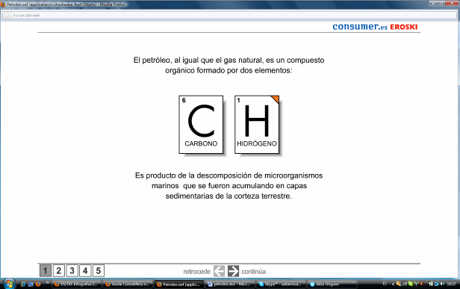 | Le pétrole comme le gaz naturel est un composé organique formé par les deux éléments suivants :  C H  (Le carbone) (L'hydrogène)  C'est un produit issu de la décomposition d’organismes marins qui se sont accumulés en couches sédimentaires dans l'écorce terrestre.
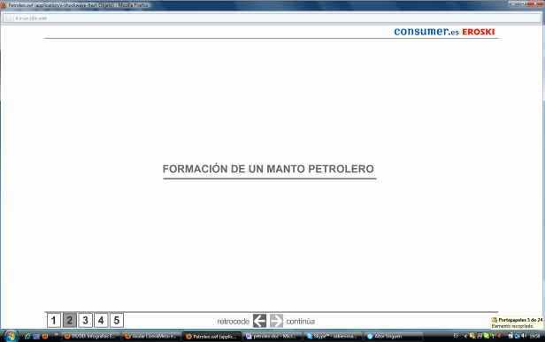 | LA FORMATION DU PETROLE
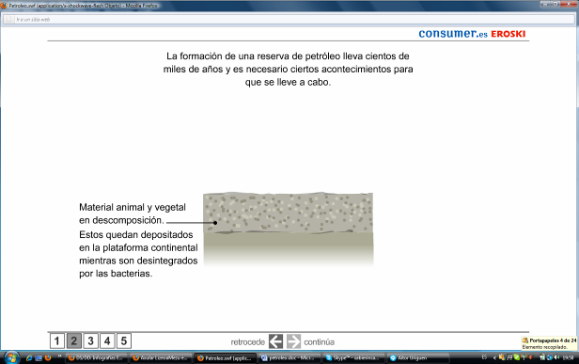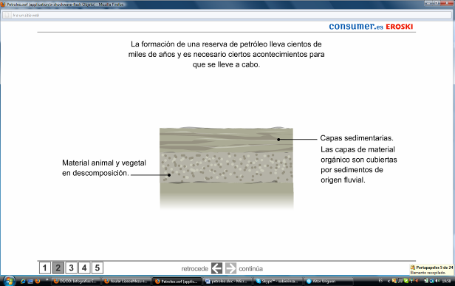 | La formation d'une réserve de pétrole nécessite des centaines de milliers d'années. Certains événements sont nécessaires pour que cela puisse se réaliser.  Matières animales et végétales en décomposition.  Celles-ci s’accumulent dans la plate-forme continentale en attendant d’être dégradées par les bactéries.  La formation d'une réserve de pétrole nécessite des centaines de milliers d'années. Certains événements sont nécessaires pour que cela puisse se réaliser.  Matières animales et végétales en décomposition.  Couches sédimentaires. Les couches de matériaux organiques sont recouvertes par des sédiments d'origine fluviale.
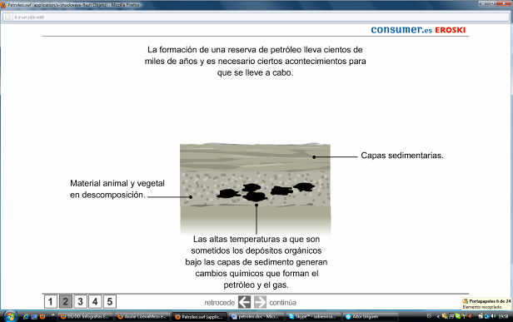 | La formation d'une réserve de pétrole nécessite des centaines de milliers d'années. Certains événements sont nécessaires pour que cela puisse se réaliser.  Matières animales et végétales en décomposition.  Couches sédimentaires.  Les hautes températures auxquelles les dépôts organiques sont soumis sous les couches de sédiments génèrent les changements chimiques qui forment le pétrole et le gaz.
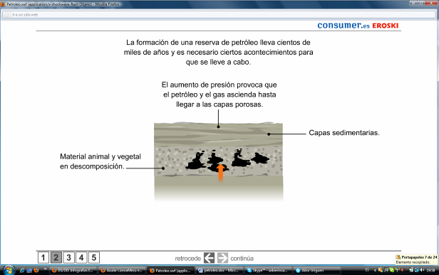 | La formation d'une réserve de pétrole nécessite des centaines de milliers d'années. Certains événements sont nécessaires pour que cela puisse se réaliser.  Matières animales et végétales en décomposition.  Couches sédimentaires.  L'augmentation de pression provoque une ascension du pétrole et du gaz dans les couches poreuses.
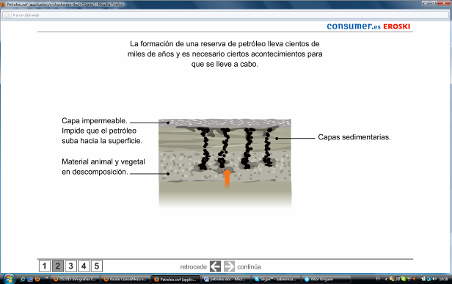 | La formation d'une réserve de pétrole nécessite des centaines de milliers d'années. Certains événements sont nécessaires pour que cela puisse se réaliser.  Matières animales et végétales en décomposition.  Couches sédimentaires.  Une couche imperméable.  Elle empêche que le pétrole monte jusqu’à la surface.
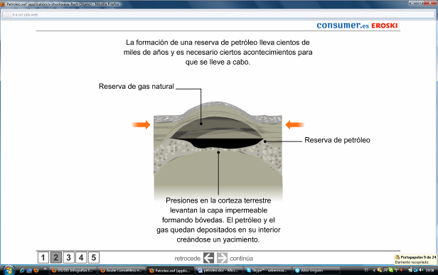 | La formation d'une réserve de pétrole nécessite des centaines de milliers d'années. Certains événements sont nécessaires pour que cela puisse se réaliser.  Une réserve de gaz naturel.  Une réserve de pétrole.  Des pressions dans l'écorce terrestre soulèvent la couche imperméable entraînant la formation d’une poche. Le pétrole et le gaz restent stockés à l’intérieur créant un gisement.
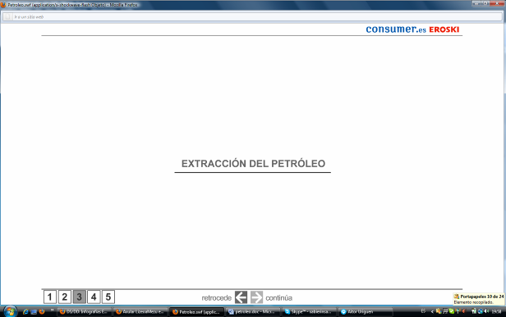 | L'extraction du pétrole
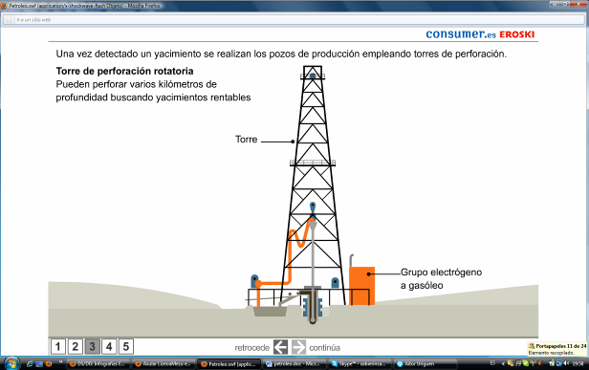 | Une fois le gisement détecté, des puits de production sont réalisés en utilisant les plates-formes de forage.  Tour de perforation rotatoire.  Ils peuvent forer à plusieurs kilomètres de profondeur pour chercher des gisements rentables.  - Tour  - Groupe électrogène au gasoil.
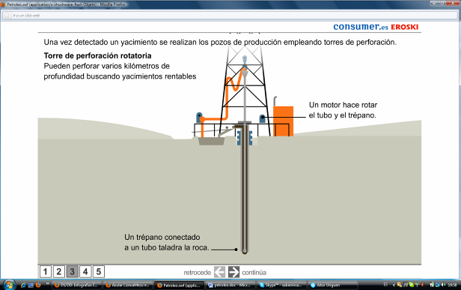 | Une fois le gisement détecté, des puits de production sont réalisés en utilisant les plates-formes de forage.  Tour de perforation rotatoire.  Ils peuvent forer à plusieurs kilomètres de profondeur pour chercher des gisements rentables.  - Un moteur fait tourner le tube et le trépan.  - Un trépan relié à un tube fore le rocher.
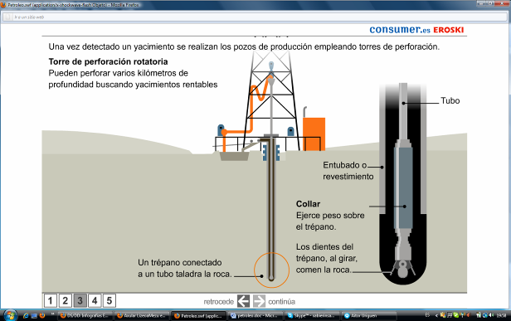 | Une fois le gisement détecté, des puits de production sont réalisés en utilisant les plates-formes de forage.  Tour de perforation rotatoire.  Ils peuvent forer à plusieurs kilomètres de profondeur pour chercher des gisements rentables.  - Un trépan relié à un tube fore le rocher.  - Revêtement  - Tube  - Collier : Il appuie sur le trépan  - Les dents du trépan, en tournant, mangent le rocher
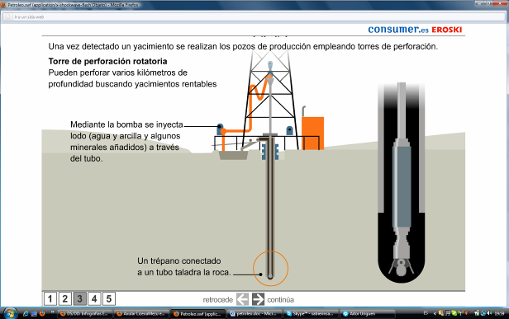 | Une fois le gisement détecté, des puits de production sont réalisés en utilisant les plates-formes de forage.  Tour de perforation rotatoire.  Ils peuvent forer à plusieurs kilomètres de profondeur pour chercher des gisements rentables.  - Grâce à la pompe, de la boue est injectée (mélange d’eau, d'argile et de certains minéraux) par le tube.  - Un trépan relié à un tube fore le rocher.
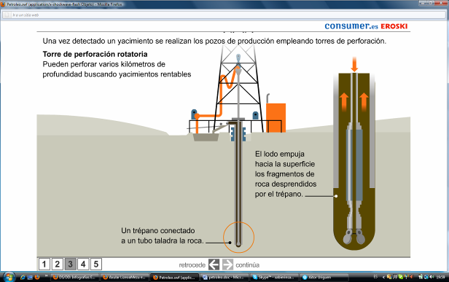 | Une fois le gisement détecté, des puits de production sont réalisés en utilisant les plates-formes de forage.  Tour de perforation rotatoire.  Ils peuvent forer à plusieurs kilomètres de profondeur pour chercher des gisements rentables.  - Un trépan relié à un tube fore le rocher.  - La boue, pousse à la surface des fragments de roche détachés par le trépan.
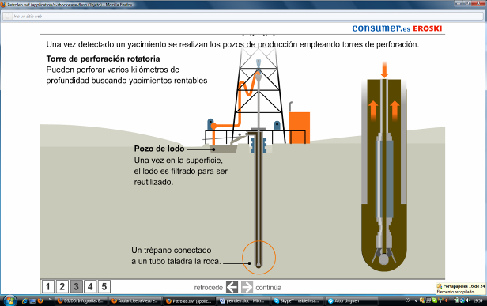 | Une fois le gisement détecté, des puits de production sont réalisés en utilisant les plates-formes de forage.  Tour de perforation rotatoire.  Ils peuvent forer à plusieurs kilomètres de profondeur pour chercher des gisements rentables.  - Fosse à boue: Une fois à la surface, la boue est filtrée pour être réutilisée.  - Un trépan relié à un tube fore le rocher.
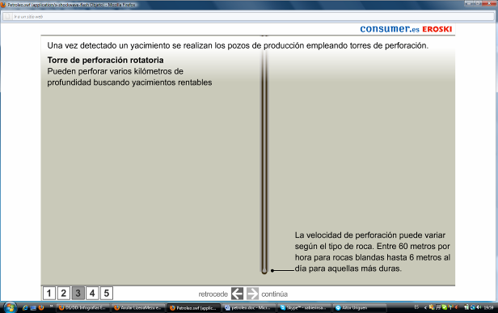 | Une fois le gisement détecté, des puits de production sont réalisés en utilisant les plates-formes de forage.  Tour de perforation rotatoire.  Ils peuvent forer à plusieurs kilomètres de profondeur pour chercher des gisements rentables.  - La vitesse de forage peut varier selon le type de roche. Entre 60 mètres par heure pour les roches  tendres, jusqu'à 6 mètres par jour pour les roches les plus dures.
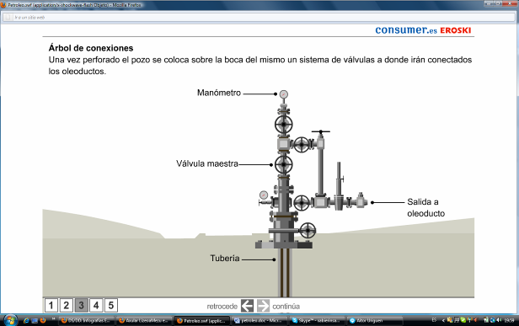 | Arbre de connexions  Une fois le puits foré, la bouche est placée sur un système de valves, où les pipelines seront raccordés.  - Manomètre  - Maître de soupape  - Tuyaux  - Sortie de pipeline
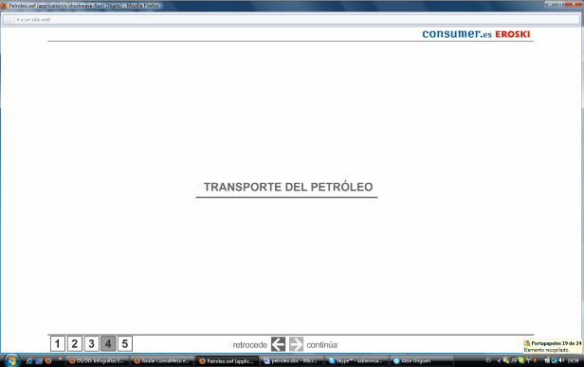 | TRANSPORT DU PÉTROLE
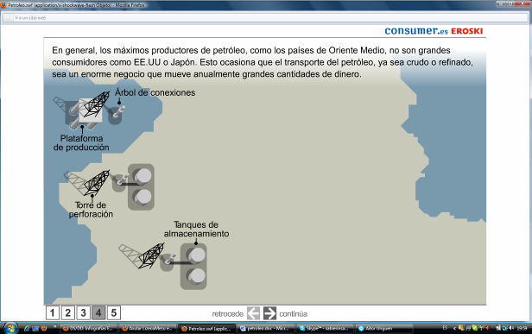 | En général, les principaux producteurs de pétrole, comme les pays du Moyen-Orient, ne sont pas de gros consommateurs comme les Etats-Unis ou le Japon. Il ya donc transport du pétrole brut ou raffiné, c’est une entreprise énorme qui brasse de grandes quantités d'argent.
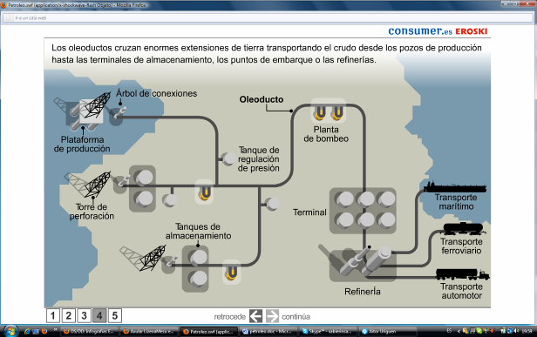 | Les pipelines traversent de vastes étendues en transportant le pétrole brut des puits de production jusqu’aux terminaux de stockage, les points d'embarquement ou les raffineries.
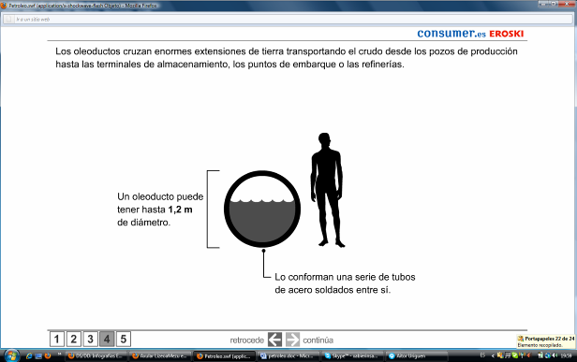 | Les pipelines traversent de vastes étendues en transportant le pétrole brut des puits de production jusqu’aux terminaux de stockage, les points d'embarquement ou les raffineries.  Un pipeline peut mesurer jusqu’à 1.2 m de diamètre.  Il est formé par une série de tubes en acier soudés entre eux.
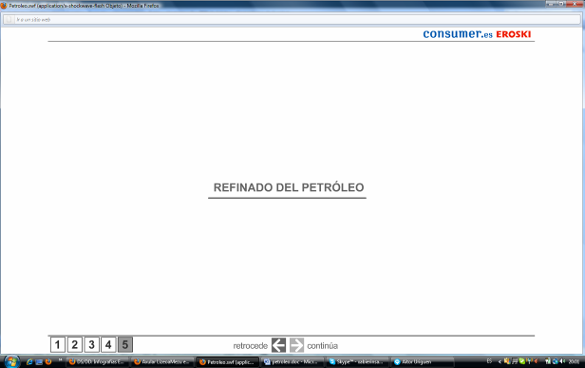 | RAFFINAGE DU PÉTROLE
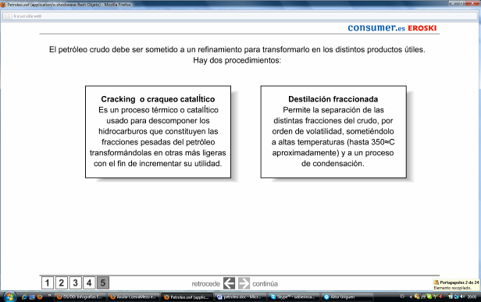 | Le pétrole brut doit être soumis à un raffinage afin de le transformer en divers produits utiles. Il existe deux procédés:  Cracking : C’est un procédé thermique utilisé pour décomposer les hydrocarbures qui constituent les fractions lourdes du pétrole en les transformant en fractions plus légères afin d’augmenter leur utililité.  La distillation fractionnée: Elle permet la séparation des différentes fractions de pétrole brut, par ordre de volatilité en le soumettant à de hautes températures et à un processus de condensation.
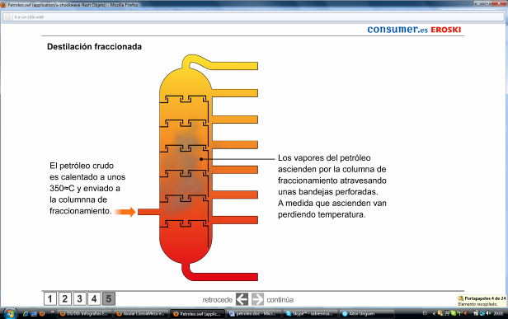 | La distillation fractionnée:  Le pétrole brut est chauffé à 350C et envoyé dans la colonne de fractionnement.  Les vapeurs de pétrole montent à travers les plateaux perforés de la colonne de fractionnement. Au fur et à mesure de leur ascension, leur température baisse.
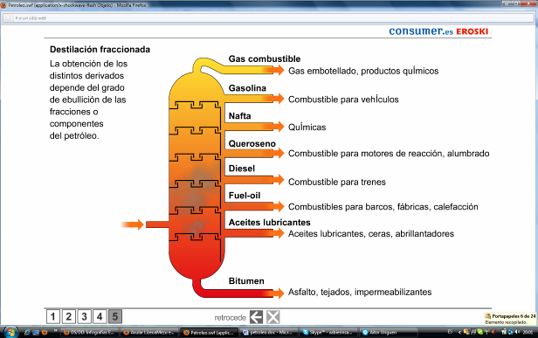 | La collecte des différents dérivés dépend du degré de fractions ebolucion ou des composants de l'huile  gaz en bouteille, des produits chimiques  carburant pour les véhicules  chimiques  carburant des loisirs, de l'éclairage  carburant pour les trains  carburant pour les navires, les usines, le chauffage  les huiles lubrifiantes, cires  asphalte, toiture, étanchéité

